

SK네트웍스 Family AI 29기 · 3팀
벡터DB 구축 결과서

산출물 단계 | 제출 일자 | 저장소 기준 | 작성 팀
모델링 및 평가 · 최신화 검증본 | 2026. 08. 13. | MLnRAG 5edecc55f + 2026-08-13 working tree | 29기 3팀

현재 구축 상태: RAG 검색·권한 통제·근거 제한 답변·portable E2E 코드는 구현되어 있으며, 관련 단위·계약 테스트 62개가 통과했다. 다만 운영 LLM 평가와 최신 Docker 전체 E2E는 미실행(Not Run)이고, Tool Registry는 비활성·미승인(enabled=false / NOT_APPROVED) 상태다.

근거 저장소: hijun318-eng/skn29_final_3team / MLnRAG 5edecc55f + 2026-08-13 working tree · 프로젝트 계약상 P2 NOT_APPROVED

0. 의사결정 요약
질문 | 결정
해결 대상 | 사내 정책·업무 매뉴얼 질문에서 권한에 맞는 근거 문서를 찾아 문서·버전·페이지와 함께 반환
RAG 적용 이유 | LLM 기억에 의존하지 않고 승인된 문서를 답변 근거로 제한
검색 전략 | PII/Secret 통제 → token chunk → Qwen3 embedding → pgvector → 권한 선필터 → hybrid 검색 → citation
비교 기준 | 실행 증적이 있는 Qwen3 과거(08.04)·최신(08.10) 결과만 정량 비교. BGE/E5·Lexical/vector 후보는 설정 수준
핵심 결과 | 일반 187개 Recall@3 0.9037 · Recall@5 0.9144 · nDCG@10 0.8634 · 범위 밖 12/12 차단
최종 판정 | 로컬 검색·권한·감사 기반은 확인. P2 미승인, Tool 비활성, 운영 LLM·최신 Docker 전체 E2E는 미실행
운영 판정: 문서를 찾고 근거를 반환하는 로컬 PoC 범위는 유지한다. 사람 확인 없는 자동 확정 답변과 운영 Tool 활성화는 승인 전까지 차단한다.
1. 구축 목적 및 적용 범위

1.1 문제 정의 및 구축 범위
• 문제: 호텔 운영 매뉴얼이 PDF로 분산되어 있고 문서마다 권한·승인 상태·유효기간이 달라, 질문 시 사용할 수 있는 근거가 달라진다.
• 목표: 정책·매뉴얼 질문에 대해 허용된 문서만 검색하고 문서명·버전·발효 기준·페이지를 근거로 반환한다.
• 적용 위치: Answervice의 정형 분석 경로와 분리된 P2 문서 검색 계층으로 적용한다.
• 포함 범위: PDF 파싱, PII 마스킹, Secret 적재 차단, token chunking, Qwen3 임베딩, pgvector 적재, hybrid 검색, 권한·상태·유효기간 선필터, reranker, citation, 감사 로그, 문서 lifecycle.
• 연동 원칙: 정형 수치는 SQL 근거, 정책·매뉴얼은 문서 근거(DOCUMENT evidence)로 분리한다. 두 근거를 함께 쓰더라도 관측 사실·문서 사실·해석을 구분한다.
• 제외 범위: GraphDB, 운영 LLM 품질 승인, 실서비스 인증·gateway 연동, 운영 SLA·RPO/RTO 승인은 이번 구축 범위에 포함하지 않는다.

1.2 데이터 저장 목적 및 활용 구분
데이터 유형 | 저장소 구분 | 주요 활용 목적 | 데이터 범위
비정형 PDF 본문 | PostgreSQL 16 + pgvector 0.8.5 | 문서 근거의 의미·hybrid 검색 | 개별 업무 매뉴얼 37개, 최신 재검증 235 chunk
문서 메타데이터 | PostgreSQL 관계형 테이블 | 권한·상태·유효기간·버전·페이지 필터 | document_id, version, role_scope, status, 날짜, citation
수명주기 이력 | document_versions / lifecycle_logs | 갱신·soft delete·복원·이전 버전 보존 | checksum 기반 UNCHANGED 판정 포함
감사·Tool 계약 | audit_logs / tool_registry | 질의 해시, 결과 상태, latency, Tool 활성 통제 | 원문 질문 대신 SHA-256 저장
통합본 보존본 | data/rag/reference | 자료 보존 및 대조 | 통합 PDF 1개, 검색 적재 제외
관계 그래프 | N/A — GraphDB 미구현 | 현재 검색에는 사용하지 않음 | node 0, edge 0
수량 해석: 259는 최초 적재·backup/restore 기능검사 시점의 이력이고, 235는 반복 문구 정정 후 재색인된 최신 활성 검색 단위다. 서로 다른 시점의 수치이므로 합산하거나 같은 분모로 사용하지 않는다.

2. 벡터DB·GraphDB 기술 설계 명세

2.1 벡터 데이터베이스 설계
항목 | 명세 내용 | 선정 근거
임베딩 모델 | Qwen/Qwen3-Embedding-0.6B · pinned revision 97b0…65b3 | 한국어 포함 다국어, Apache 2.0, 로컬 실행 가능
런타임 | PyTorch + sentence-transformers · RAG_DEVICE=auto | CUDA 사용 가능 시 cuda:0, 아니면 CPU fallback
차원·정규화 | 1,024차원 · L2 normalize | cosine 유사도와 일관된 점수 계산
query instruction | query prompt 사용 · max sequence 2,048 | Qwen3 검색 권장 입력 형식 적용
chunk | 최대 384 token · overlap 64 token · 최소 24 token | 문맥 보존, tokenizer 일관성, 빈 페이지·짧은 조각 통제
색인 | HNSW · vector_cosine_ops | pgvector 근사 최근접 검색과 운영 단순성
hybrid 점수 | vector floor + 0.7×vector + 0.3×lexical | 구어체·정확 용어를 함께 보완
접근 선필터 | role/status/effective/expires를 후보 생성 전에 적용 | 무권한·만료·폐기 문서 노출 방지
검색 정책 | min score 0.35 · top-k 5 · 문서당 최대 2 chunk | 저점수 오탐 억제와 출처 다양성 확보
DB index | role_scope GIN, status/date, title/content trigram | 메타데이터·lexical 필터 비용 완화

2.2 비교 전략과 선정 근거
비교 대상 | 역할 | 현재 근거 | 판정
Lexical-only | 정확 용어 기준선 | benchmark B01 설정 존재 | 정량 실행 결과 미인정
Qwen3 vector-only | 의미 검색 후보 | benchmark B02 설정 | 별도 승인 비교표 없음
Qwen3 hybrid | 현재 구현 전략 | 실제 pgvector 경로 재검증 결과 존재 | 로컬 채택
BGE-M3 | 다국어 embedding 후보 | revision placeholder | 실행 결과 미인정
multilingual-e5-large | 다국어 embedding 후보 | revision placeholder | 실행 결과 미인정
과거 Qwen3 결과 | 동일 계열 시계열 비교 | 2026.08.04 결과 | 최신 결과와 비교 가능
비교 원칙: 모델 후보 이름이 설정 파일에 존재하는 것과 실제 벤치마크 완료는 구분한다. 정량 비교는 실행 증적이 있는 Qwen3 최신/과거 결과만 인정한다.

2.3 그래프 데이터베이스 설계
구현 상태: N/A
GraphDB는 구현하지 않았다. P2 초기 원칙에 따라 합성·소규모 문서에서는 PostgreSQL과 pgvector만 사용해 서비스 수와 운영 복잡도를 줄였다. 따라서 node/edge schema, Cypher query, 관계 탐색 정확도는 평가 대상이 아니며 node 0개, edge 0개이다.

• 현재 결정: 현재는 PostgreSQL + pgvector만 사용하며 node 0개·edge 0개로 유지한다.
• 도입 조건: 다단계 관계 추론 요구가 실제로 발생하고, pgvector metadata filter·관계형 SQL join의 측정 한계가 확인될 때만 별도 비교한다.

2.4 비정형 데이터 및 메모리 관리 구조
• 원문 관리: data/rag/manuals의 개별 PDF 37개를 검색 원천으로 보존한다. 통합본 1개는 중복 검색을 막기 위해 적재하지 않는다. 최신 활성 검색 단위는 235 chunk다.
• 저장 항목: checksum, manual_id, title, version, 승인·상태, role_scope, 유효기간, 페이지, section, snippet을 chunk와 함께 저장한다.
• 후속 문맥: 최근 발화 최대 3개와 선택 문서 ID 최대 10개만 검색 입력에 포함한다. 장기 session memory는 아직 연결하지 않았다.
• 보안 원칙: 문서 본문은 시스템 지시가 아니라 인용 데이터로 취급한다. 문서가 Tool 호출이나 권한 변경을 지시해도 실행하지 않는다.

2.5 보안·API·Tool 연동 기반
통제 항목 | 현재 구현 | 상태
요청 인증 | HMAC secret 32자 이상, timestamp/nonce 검증 | 로컬 계약 구현
민감정보 | PII 마스킹, Secret 형태 적재 거부 | 단위 검증 통과
감사 | 질문·문맥 canonical JSON의 SHA-256, role/result/latency 저장 | 원문 미저장
evidence 분리 | SQL=정형 수치, DOCUMENT=정책·매뉴얼 근거 | 계약 구현
Tool Registry | internal-manual-search 0.5.0-poc | 비활성·미승인 (enabled=false / NOT_APPROVED)
서비스 연동 | FastAPI rag-api·local answer·signed E2E 계약 | 코드·단위검증 완료 / 전체 Docker E2E 미실행

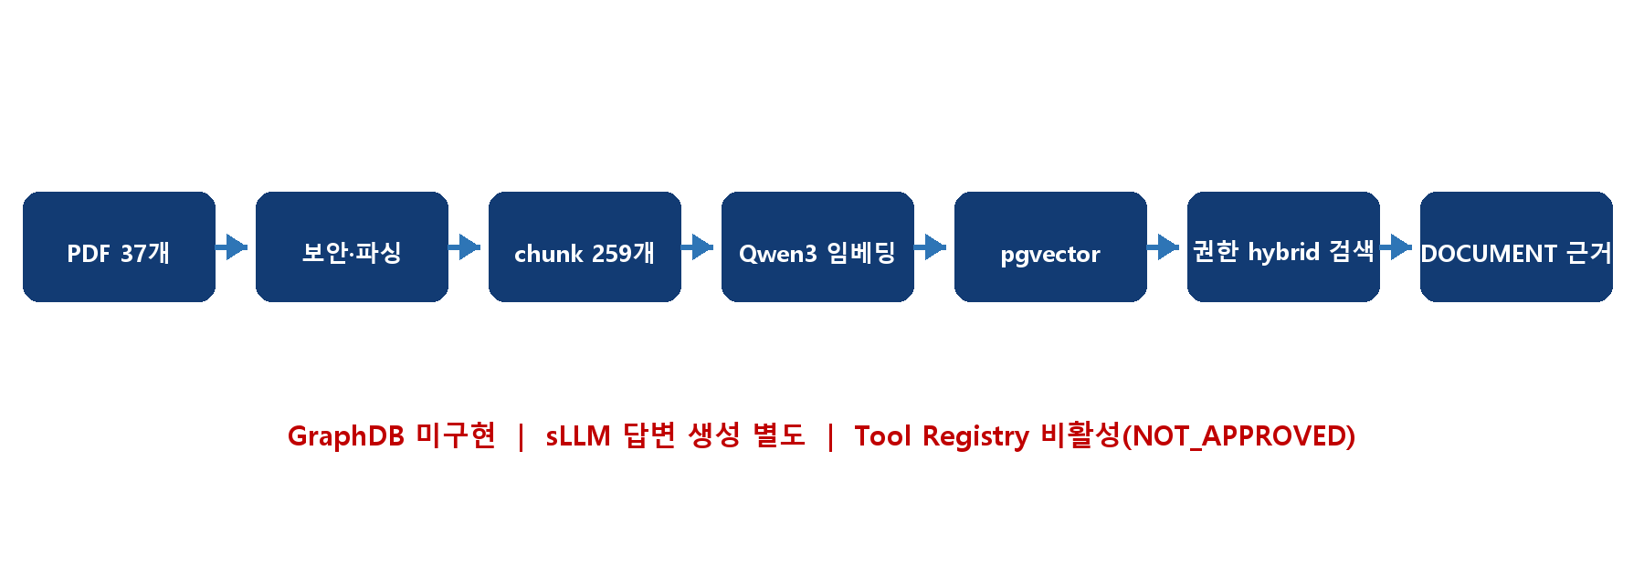
그림 1. 현재 RAG 처리 흐름과 미구현 경계

3. 검색 성능 및 정확도 검증 결과

3.1 평가 방법
평가군 | 분모 | 평가 목적 | 주요 지표
일반 단독 질문 | 187 | 질문 하나로 주 정답 문서를 찾는지 | Recall@1/3/5, Hit@k, nDCG@10
후속 질문 | 37 | 직전 문맥을 포함하면 정답을 찾는지 | Recall@1/3/5, nDCG@10
범위 밖 | 12 | 관련 없는 질문에 근거를 만들지 않는지 | 0건 반환 비율
안전·인용 진단 | 별도 진단군 | 개인정보·권한·오답 유도 위험과 인용 메타데이터 확인 | 검색·차단·citation 진단
1. 기준 고정 질문세트·SHA-256·모델 revision·검색 설정을 고정한다.
2. 실제 경로 실행 각 질문을 Qwen3 embedding과 PostgreSQL/pgvector 실제 경로로 검색한다.
3. Recall 판정 주 정답 문서가 상위 k개 안에 있으면 Recall@k 성공으로 계산한다.
4. 보조 정답 분리 허용 보조 문서는 Hit@k로 별도 계산하고 주 정답 Recall과 섞지 않는다.
5. 범위 밖 차단 관련 문서가 없는 질문은 검색 결과 0건일 때 성공으로 계산한다.
6. 과거 비교 과거와 최신 결과를 동일 지표로 비교하고, 원인이 확인되지 않은 변화는 추정으로만 기록한다.
집계 주의: 구조화 평가군의 분모와 기존 최신화 문서의 254개 일괄 실행 기록은 집계 목적이 다르다. 기존 실행 기록은 삭제하지 않고 별도 증적으로 유지한다.

3.2 최신 정량 결과
• 평가 해석: 실제 Qwen3·pgvector 경로로 검색 품질을 재평가했다. 아래 수치는 로컬 기술검증 결과이며, 담당자 Gold 질문·정답 페이지와 운영 SLA 승인 전에는 제품 승인 지표로 사용하지 않는다.
평가 항목 | 지표 정의 | 측정 결과 | 통과 기준 | 검증 방법
독립 Recall@1 | 주 정답이 Top1에 포함 | 0.7754 · 145/187 | Gold 승인 후 확정 | 2026-08-10 실제 경로 재검증
독립 Recall@3 | 주 정답이 Top3에 포함 | 0.9037 · 169/187 | Gold 승인 후 확정 | 동일 질문셋 v2.1
독립 Recall@5 | 주 정답이 Top5에 포함 | 0.9144 · 171/187 | Gold 승인 후 확정 | 동일 질문셋 v2.1
허용 문서 Hit@3 | 주/보조 정답이 Top3에 포함 | 0.9251 · 173/187 | Gold 승인 후 확정 | allowed document set
후속 문맥 R@3 | 이전 발화 포함 37개 Top3 | 0.8649 · 32/37 | session 연동 전 기능검사 | 최근 대화 포함 Top3
오답 유도 R@3 | 정정 근거 26개 Top3 | 0.9231 · 실패 2 | sLLM과 별도 판정 | 검색 근거만 평가
후속 문맥 R@5 | 이전 발화 포함 37개 Top5 | 0.9459 · 35/37 | session 연동 전 기능검사 | 최근 대화 포함 Top5
무근거 범위 밖 | 문서 후보 0건 비율 | 1.0000 · 12/12 | 1.0000 | 범위 밖 질문 0건
인용 메타데이터 | 문서·버전·페이지 필드 존재 | 1.0000 | 1.0000 | 필수 citation metadata
GPU/CPU 일치 | 문항별 검색 순위 동일 | 최신 CPU 교차평가 Not Run | 동일 | 과거 교차 결과와 구분
GPU batch / retrieval p95 | 254개 일괄 평가 | 21.2373초 / 101.7276ms | SLA 아님 | 2026-08-10 로컬 측정
RAG 단위·계약 테스트 | 관련 pytest 실행 | 62 passed / 41.84초 | 전체 통과 | 2026-08-13 시스템 Python
현장 구어체 R@3 | 구어체 37개 Top3 | 0.6757 · 25/37 | 운영 승인 보류 | 구조화 평가군 기준
일반 nDCG@10 | 정답 순위 품질 | 0.8634 | Gold 승인 후 확정 | 구조화 평가 결과

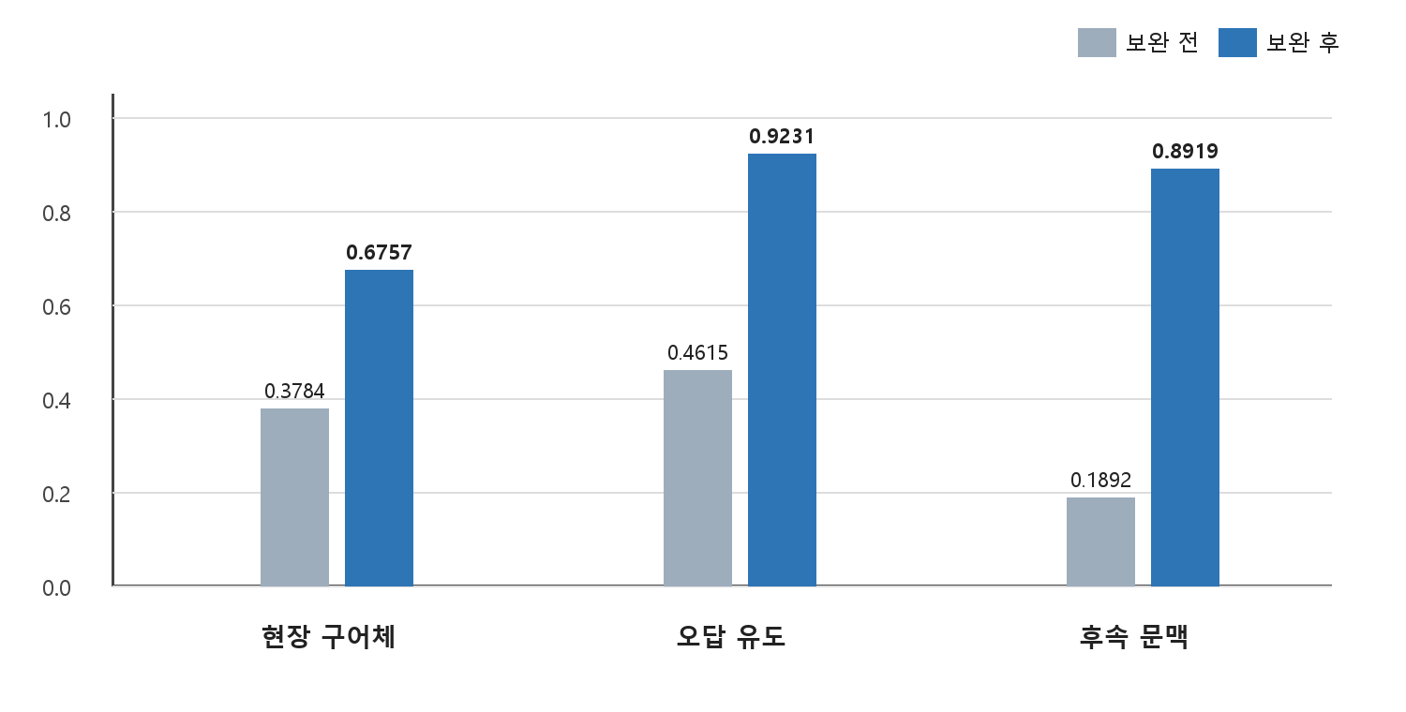
그림 2. 리스크 보완 전·후 유형별 Recall@3

3.3 과거 결과와 객관적 비교
지표 | 2026.08.04 | 2026.08.10 | 변화 | 판정
일반 Recall@1 | 0.7968 | 0.7754 | -0.0214 | 소폭 하락
일반 Recall@3 | 0.9198 | 0.9037 | -0.0161 | Top3 실패 18개 분석 필요
일반 Recall@5 | 0.9305 | 0.9144 | -0.0161 | 소폭 하락
후속 Recall@5 | 0.9730 | 0.9459 | -0.0271 | 문맥 실패 2개 증가
• 해석: 반복 문구 정정 이후 일부 지표가 소폭 하락했다. 표현 변화가 영향을 준 것으로 보이지만, 실패 질문별 분석 전에는 원인을 확정하지 않는다.

3.4 검색 실패 시 대응 전략
• 권한 차단: role·상태·유효기간을 검색 전에 검사하고 허용 후보가 없으면 0건을 반환한다. GUEST와 무권한 STAFF는 우회할 수 없다.
• 저점수 통제: min score 0.35, top-k 5, 문서당 최대 2 chunk, reranker와 근거 ID 검사를 함께 적용한다.
• 후속 질문: 최근 발화와 선택 문서 ID를 명시적으로 전달하며, 문맥이 없으면 독립 질문으로 처리한다.
• 답변 통제: 검색 근거만 사용하는 local answer E2E는 구현했지만, 운영 LLM 안전성·인용 정확도는 미검증이므로 Registry를 비활성으로 유지한다.
• 운영 전 필수: Gold 질문 80건 이상, 정답 페이지, 무권한·만료 문서 0건, p95/SLA, 30분 부하, GPU·model·DB 장애 훈련을 추가한다.

4. 데이터 운영 흐름 및 생명주기

4.1 데이터 CRUD 프로세스 및 담당 모듈
구분 | 처리 로직 | 담당 에이전트/모듈
Load | PDF 파싱 → Secret 차단/PII 마스킹 → chunk → embedding → pgvector 저장 | PdfManualParser / QwenEmbeddingProvider / PgVectorRepository
Retrieve | 접근 선필터 → vector+lexical hybrid → 문서 중복 제거 → citation 반환 | SearchAccessPolicy / VectorRetrievalService
Update | checksum 비교; 동일하면 UNCHANGED, 변경 시 기존 버전을 archive 후 교체 | DocumentLifecycleRepository / replace_document
Delete | 물리 삭제 대신 soft delete와 lifecycle event 기록 | DocumentLifecycleRepository / soft_delete
Restore | 삭제·이전 버전에서 복원하고 감사 이력 보존 | DocumentLifecycleRepository / restore
Audit | 질문 원문 대신 SHA-256, role/result/latency/tool version 저장 | SecurityAuditRepository / RetrievalAudit

4.2 시나리오 기반 데이터 이동 경로
1) 원문 등록: 담당자가 개별 매뉴얼 PDF를 data/rag/manuals에 등록한다.
2) 보안·파싱: parser가 페이지 텍스트와 메타데이터를 읽고 Secret·PII·빈 페이지를 검사한다.
3) 분할·임베딩: 384 token / overlap 64 / 최소 24 기준으로 chunk를 만들고 Qwen3 1,024차원 embedding을 생성한다.
4) 저장: documents·document_chunks와 vector·version·lifecycle 정보를 PostgreSQL에 저장한다.
5) 검색 통제: HMAC·role·status·validity를 확인한 뒤 허용된 후보만 hybrid 검색한다.
6) 근거 반환: document_id·version·기준 시점·페이지 citation을 DOCUMENT evidence로 반환한다.
7) 정형 근거 분리: SQL 수치가 함께 필요하면 SQL evidence와 DOCUMENT evidence를 분리하고, 문서 검색만으로 인과를 단정하지 않는다.

5. 구축 결과

5.1 구축 현황 요약
판정 영역 | 현재 결과 | 상태
벡터 저장·검색 | 37문서·235 활성 chunk, Qwen3 hybrid 검색 | 로컬 통과 (LOCAL PASS)
검색 정확도 | 일반 Recall@3 0.9037, Recall@5 0.9144, nDCG@10 0.8634 | 로컬 통과·한계 있음
보안·권한 | 선필터·HMAC·PII/Secret·감사 계약 | 로컬 통과 (LOCAL PASS)
GraphDB | node 0 / edge 0 | 해당 없음 (N/A)
운영 LLM 답변 | 운영 품질 평가 미실행 | 미실행 (NOT RUN)
Docker full E2E·부하·복구 | 최신 실행 없음 | 미실행 (NOT RUN)
Tool Registry | enabled=false / NOT_APPROVED | 차단 (BLOCKED)
RAG 단위·계약 테스트 | 62 passed / 41.84초 | 통과
운영 통합 상태 | P2 NOT_APPROVED · Tool DISABLED · 운영 통합 NOT_STARTED | 차단·미승인
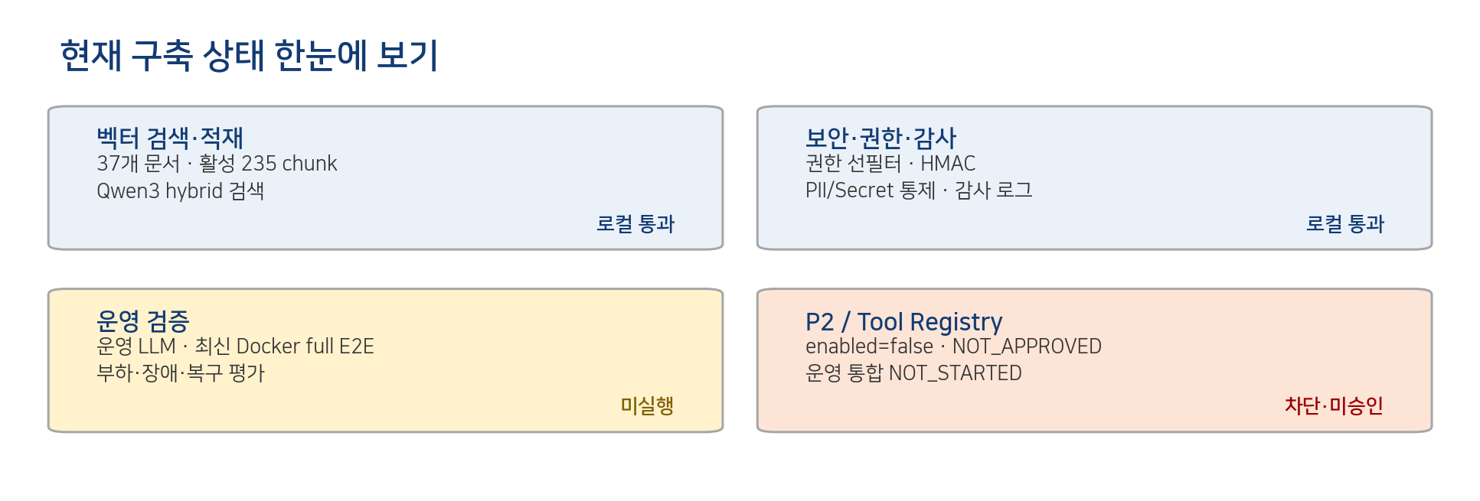
그림 3. 현재 구축 상태 요약

5.2 적재·재등록 결과
문서 유형 | 원천 문서 수 | chunk 수
개별 내부업무매뉴얼 PDF | 37 | 235
통합본 PDF(보존·검색 제외) | 1 | 0
GraphDB node / edge | 0 / 0 | N/A
검색 대상 합계 | 37 | 235

검증 | 결과 | 판정
신규 DB migration | 기존 4개 성공; 005 model trace 추가 | 005 포함 전체 migration 미실행
최초 적재 | 문서 37, chunk/vector 259, 경고 0 | 통과
같은 PDF 재등록 | UNCHANGED 37, 신규 chunk 0 | 통과
권한 문맥 | MANAGER는 SOP-FRT-003 반환, STAFF는 0건 | 통과
backup·restore | 원본/복구 문서 37, chunk 259 일치 | 기능검사 통과
RAG unittest | 관련 pytest 62개 통과 | 통과
backend 계약 검사 | 24개 + subtest 6개 통과 | 통과
현재 실시간 재조회 | 최신 Docker full E2E 미실행 | 미실행

5.3 검색·권한 동작 예시
입력/조건 | 실행 결과 | 해석
MANAGER + selected_document_ids=[SOP-FRT-003] | SOP-FRT-003 근거 반환 | 권한과 선택 문서 문맥을 모두 만족
STAFF + 동일 selected_document_ids | 0건 | 선택 ID가 권한 필터를 우회하지 못함
등록되지 않은 GUEST | 0건 | role allowlist 차단
유효성 미확정 + 기본 설정 | 0건 | STAFF 기본 검색 차단 유지
allow_unresolved_validity=true + 검토 권한 | 관련 문서 반환 | 명시적 검토 상황만 허용
인용 출력 | document_id·version·page metadata | 정답 page Gold는 아직 미확정

구축 판정: 벡터 검색·권한 통제·감사·근거 제한 답변·portable E2E의 로컬 구현 기반은 확인했다. 다만 운영 승인 근거는 아직 부족하다. P2는 미승인, Tool Registry는 비활성, 최신 Docker 전체 E2E와 운영 LLM 평가는 미실행 상태다.

5.4 최신 구현·검증 반영 현황
영역 | 현재 구축 내용 | 확인 상태
검색 입력 | 최근 발화 최대 3개 + 선택 문서 최대 10개를 canonical HMAC 서명에 포함 | 변조 차단 계약 유지
chunk·검색 | 384/64 token · 최소 24 · min score 0.35 · hybrid · 문서당 최대 2 chunk | 설정·단위 테스트 확인 / 전체 재적재 미실행
임베딩 비교 | Qwen3-0.6B 채택. BGE-M3·multilingual-e5-large·lexical baseline은 비교 프로필만 존재 | BGE/E5 revision placeholder로 정량 결과 미인정
답변 계층 | evidence packing · answer service · deterministic local answer | 근거 밖 인용 차단 계약 / 운영 LLM 평가 미실행
E2E | live → ready → signed search → evidence-bound answer · portable bootstrap | 코드 존재 / 최신 Docker full E2E 미실행
DB | PostgreSQL 16 + pgvector 0.8.5 · migration 001~005 | 005 model trace 추가 / 전체 migration 재실행 미실행
테스트 | RAG 관련 단위·계약 pytest | 62 passed / 41.84초
현재 판정: 로컬 검색·권한·감사·근거 제한 답변 기반은 확인했다. 운영 승인, Gold 80건, 외부 LLM 답변 안전성, 30분 부하, 장애·복구, 최신 Docker 전체 E2E는 아직 완료하지 않았다. 현재 상태는 P2 NOT_APPROVED / Tool DISABLED / 운영 통합 NOT_STARTED다.

5.5 구현 근거 파일
근거 | 경로/식별자
구현 기준 | MLnRAG 5edecc55f + 2026-08-13 working tree
임베딩·검색 설정 | config/rag/embedding.json · vector_retrieval.json · answer.json · benchmark.json · embedding_models.json
DB schema | infrastructure/rag/db/init/001_pgvector.sql ~ 005_rag_model_trace.sql
핵심 코드 | src/rag/embedding_provider.py · pgvector_repository.py · retrieval_service.py · reranker.py · token_chunker.py
문맥·Tool 계약 | src/rag/answer_service.py · evidence_packer.py · local_answer_service.py · e2e/*
질문·원시 결과 | evals/testsets/rag/*v2.1* · evals/reports/rag/*CPU*/*GPU*.json

5.6 남은 위험과 운영 전 필수 조치
위험 | 현재 상태 | 필수 조치
현장 구어체 | Recall@3 0.6757 · 실패 12 | 문서·chunk·동의어를 담당자가 재검수
오답 유도 | Recall@3 0.9231 · 실패 2 | sLLM 정정 답변 평가와 분리 연결
후속 대화 | Tool 문맥 구현 · 실패 4 | 실제 session store와 gateway 연결
인용 위치 Gold | 없음 | 담당자 정답 페이지 지정
문서 유효기간 | 미확정 | 실제 effective/expires 승인
운영 보안 | HMAC 로컬 계약 | secret manager, HTTPS, gateway 서명 적용
성능·장애 | 일괄 평가·1회 복구 기능검사 | 30분 부하, p95, DB pool, GPU/model/DB 장애 훈련
GraphDB | 미구현 | 관계 추론 요구와 측정 한계 확인 후 별도 결정
sLLM | 근거 제한 local answer 구현 · 운영 LLM 미승인 | Gold 답변·인용·거절 평가와 external endpoint E2E

• 확인 완료: 벡터 검색·권한·문맥·근거 제한 답변 계약은 로컬 코드와 단위·계약 테스트 범위에서 확인됐다.
• 운영 판정: P2 Gate는 NOT_APPROVED이며 Tool Registry는 비활성 상태다.
• 미완료: 최신 Docker 전체 E2E, 외부 LLM 품질, 운영 인증·부하·복구는 아직 실행하지 않았다. GraphDB도 미구현이다.

6. 기획서 정합성 및 P2 활성화 Gate
• 호출 원칙: RAG는 모든 질문에 자동 호출하지 않는다. 질문 유형·권한·문서 버전·유효기간을 먼저 확인하고 정책·매뉴얼 근거가 필요한 경우에만 DOCUMENT evidence를 반환한다.
• 활성화 시점: P0/P1 자연어 SQL·DataHub Context·Trino·보고서 경로가 안정화되고 I5 릴리스가 완료된 뒤 별도 P2 승인으로 활성화한다.
• 문서 등록 기준: 문서명, 버전, 발효일, 만료일, 소유 조직, 승인 상태, role_scope를 필수 메타데이터로 관리한다.
• 검색 통제: 권한·상태·유효기간을 후보 생성 전에 적용해 폐기·만료·무권한 문서를 제외한다.
• 근거 분리: SQL 수치, 문서 사실, 모델 해석을 서로 다른 evidence type으로 유지하고 문서의 지시문은 시스템 명령으로 취급하지 않는다.
• Tool 활성화 조건: 담당자 Gold 80건 이상, citation 위치 정확도, 무권한·만료 문서 0건, p95·30분 부하·장애훈련을 통과해야 Registry를 활성화한다.
• GraphDB 원칙: 관계 추론 요구와 PostgreSQL·pgvector·SQL join의 측정 한계가 확인될 때만 별도 비교하며 현재는 미구현 상태를 유지한다.

